10.06.2020 r.-( ŚRODA )
WITAJCIE KOCHANI

Posłuchajcie wiersza i opowiedzcie o nim rodzicom –

Jadwiga Koczanowska – ,,Nie wolno”

Nawet małe dziecko dobrze o tym wie
kto to jest znajomy, a kto obcym jest.
Ze znajomym można bawić się, rozmawiać
ale gdy ktoś obcy, to trzeba uważać!
Nie wolno zaufać nawet gdy ktoś mówi,
że zna mamę, tatę i bardzo nas lubi.
Nie wolno przyjmować słodyczy, podarków
lub iść z nieznajomym na spacer do parku.
Wytnijcie historyjkę obrazkową i ułóżcie w odpowiedniej kolejności .

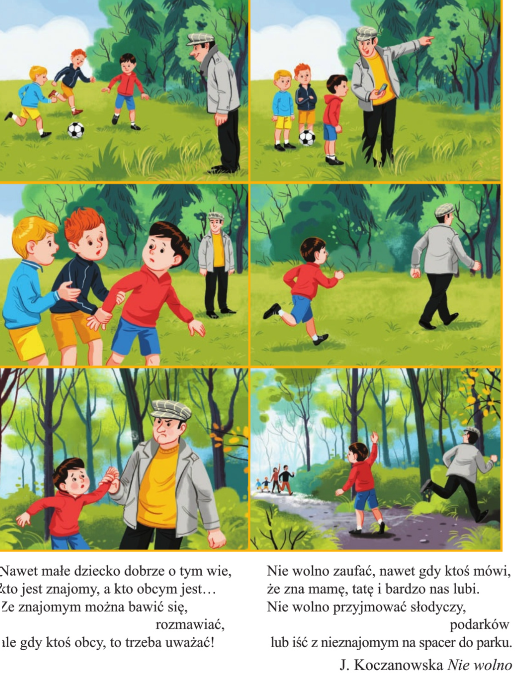

2. Ćwiczenia gimnastyczne
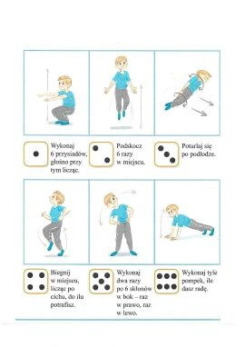
3. Znajdź różnice:
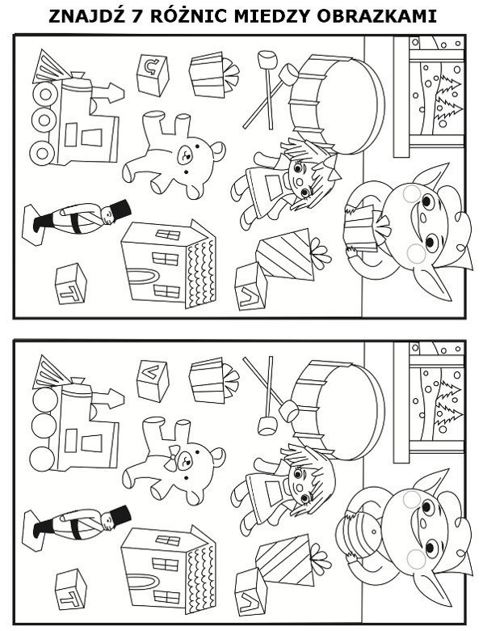
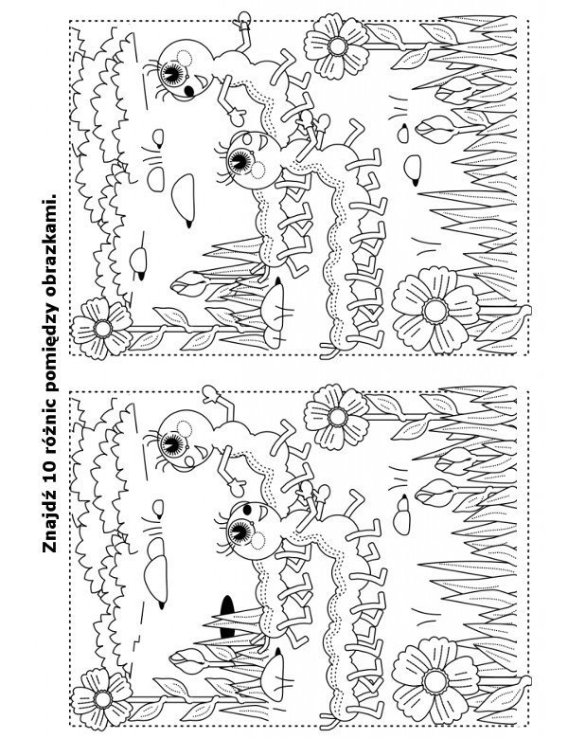
4. „Magiczna masa”- zabawa badawcza z cieczą nienewtonowską. Ciecz nienewtonowska to świetna zabawa sensoryczna . Każda zwykła ciecz pod wpływem nacisku łatwo się rozpływa na boki tak jak woda w wannie. Natomiast ciecz nienewtonowska pod wpływem nacisku zmienia swoje właściwości. Gdy szybko chwycimy ciecz i zgnieciemy to utworzy się kulka, natomiast zwalniając nacisk, ciecz spłynie nam z dłoni.
Do wykonania tego ciekawego eksperymentu potrzebujecie:

– miskę– 1/2 szklanki wody
– 1 szklankę maki ziemniaczanej
– opcjonalnie: barwnik spożywczy
Wszystkie składniki mieszamy ze sobą.

Oto link do eksperymentu:
https://youtu.be/20nIALsUY84
5. Piosenka „Boogie woogie” – posłuchajcie i zatańczcie- powtórzycie kierunki:)
Link do piosenki:
https://youtu.be/FGRMM_Vsh0g

6.Krzyżówki- łamigłówki
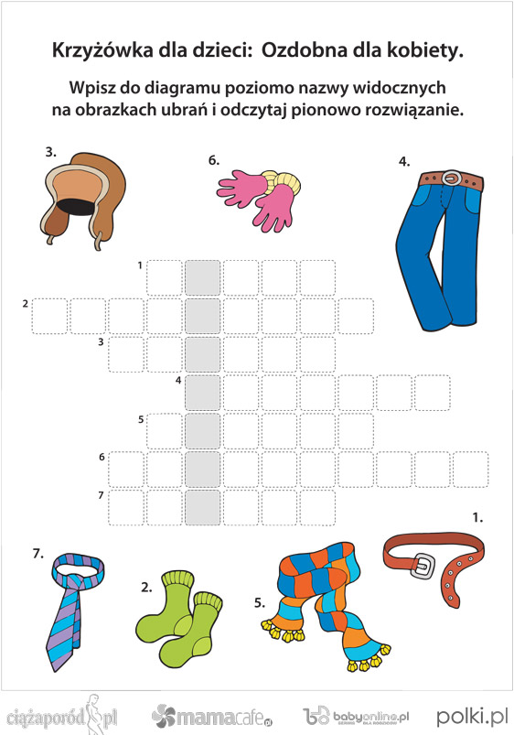

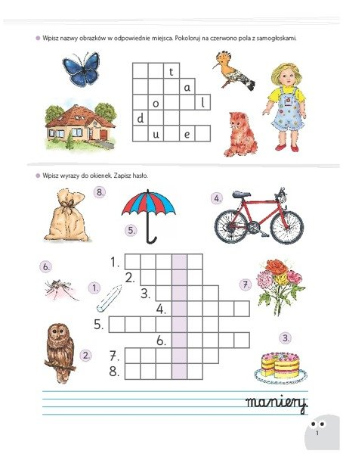
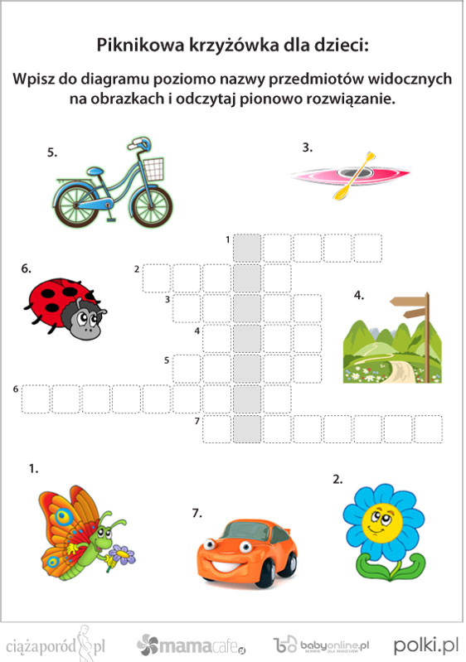

WSZYSTKIM RODZICOM I DZIECIOM ŻYCZĘ MIŁEGO WEEKENDU

